ROULEMENT TENUE DU BAR 29/09/2018
 | 19h15 / 20h30  4 personnes mini | 20h30/21h30  3 personnes mini | 21h30/22h30  2 personnes mini | 22h30/23h30  3 personnes mini | 23h30/00h30  2 personnes mini | 00h30/1h30  2 personnes mini | 1h30/2h30  2 personnes mini
Philippe | x | x | x | x | x | x | x
Lysiane | x |  |  | x
Alexia | x | x
Océane | x |  | x
Sabine |  | x
brigitte |  |  |  | x

TOURCOING

Neuville-en-Ferrain Samedi, une soirée dansante au profit d’une maladie méconnue
SED1+ est une association de sensibilisation, d’informations et d’échanges sur le syndrome d’Elhers Danlos. Elle organise ce samedi, à la salle Rocheville, une soirée dansante, au profit de leurs œuvres.
Catherine Questroy (Clp) | 26/09/2018
Partager Twitter
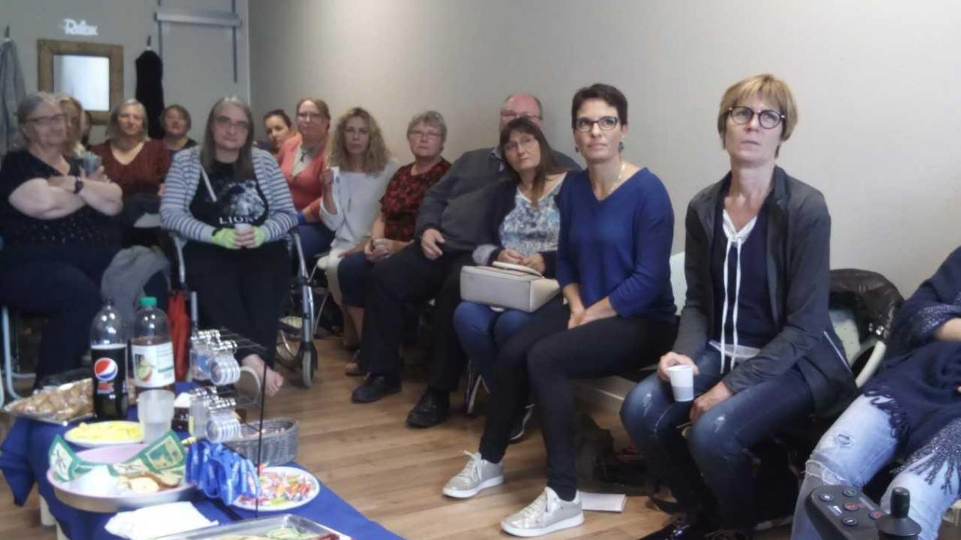
L’association compte 200 adhérents dans la région.
Créée en août 2015, par Delphine Follet, et parrainée par Karine Dhaenens, l’association compte aujourd’hui 200 adhérents, avec six antennes en région.
Maladie d’origine génétique, le SED (syndrome d’Elhers Danlos) touche la quasi-totalité des organes. Elle reste mal connue, souvent mal perçue en raison de symptômes comme de la fatigue, des douleurs diffuses, une hypermobilité articulaire…
« Nous organisons des cafés paroles pour échanger et informer les malades, des permanences pour les soutenir et les accompagner et diverses manifestations de sensibilisation », indique Mme Follet. Des formations ont pour but d’aider les patients et aussi de former et sensibiliser les soignants à notre pathologie.

Peser davantage
La soirée caritative de samedi a pour objet de créer du lien, d’être un moment de partage et de pouvoir réunir un peu d’argent pour les projets à venir. « Nous faisons partie du CAPSED, collectif de 11 associations de patients et de médecins, afin que le poids des actions mises en œuvre soit plus lourd et les résultats plus forts. Nous sommes également en lien avec le GERSED, groupement de médecins qui travaillent sur le SED. »
Samedi, salle Rocheville, 19 h 30, soirée disco, restauration 20 euros, adultes, 12 euros enfants. Siège social : 5 rue de l’Abbé-Lemire, à Neuville-en-Ferrain. Renseignementshttp://www.assosed1plus.com/

Journal de Réadaptation Médicale : Pratique et Formation en Médecine Physique et de Réadaptation
Volume 36, Issue 1, February 2016, Pages 3-4

Éditorial

Premier colloque international francophone, les traitements du syndrome d’Ehlers-Danlos (SED). Faculté de médecine de Créteil, 7 mars 2015First international French colloquium. The treatments in Ehlers-Danlos syndrome (EDS)
Author links open overlay panelC.Hamonet
Hôtel-Dieu de Paris, 1, place du Parvis-Notre-Dame, 75004 Paris, France
Received 22 April 2015, Accepted 22 April 2015, Available online 26 May 2015.

